

MALAYSIAN JOURNAL OF ANALYTICAL SCIENCES
ISSN 1394 - 2506

Published by The Malaysian Analytical Sciences Society

FILEM POLIMER SEBAGAI MATRIKS PEMEGUNAN PEWARNA CAMPURAN SEMULA JADI UNTUK SENSOR pH

(Polymeric Films as Matrixes for the Immobilization of Mixed Natural Dyes for Optical pH Sensor)

Noor Azizah Ahmad^{1,2}, Lee Yook Heng¹*, Sharina Abu Hanifah¹, Faridah Salam²

¹Fakulti Sains dan Teknologi,

Universiti Kebangsaan Malaysia, 43600 Bangi, Selangor, Malaysia
²Institut Penyelidikan dan Kemajuan Pertanian Malaysia,
43400 Serdang, Selangor, Malaysia

*Corresponding author: yhl1000@ukm.edu.my

Received: 7 July 2019; Accepted: 25 August 2019

Abstrak
Pencirian sensor pH yang berasaskan pemegunan pewarna campuran semula jadi daripada ekstrak tumbuhan Clitoria sp dan Brassica sp pada filem beberapa jenis polimer telah dilakukan. Matriks polimer yang telah dikaji ialah karagenan (ι- dan κ-), kanji jagung dan karboksil metil selulosa. Kesesuaian filem polimer dinilai dari segi keterlarutan polimer dalam air, serapan air oleh filem dan juga larut-resap bahan sensor terpegun daripada filem. Hasil kajian kesesuaian menunjukkan bahawa filem ι-karagenan adalah memenuhi ciri yang diperlukan sebagai filem sensor. Sensor pH yang dibina dengan filem ι-karagenan menunjukkan nilai sisihan piawai relatif (RSD) untuk ciri kebolehulangan dan kebolehasilan berada di bawah paras 5% pada nilai pH 4, 7 dan 12 yang diukur. Masa rangsangan yang diperlukan oleh filem sensor pH ini untuk bertindak balas dengan lengkap adalah 2 minit dalam tempoh perendaman. Filem sensor pH berasaskan ι-karagenan boleh disimpan pada suhu bilik selama 7 hari tanpa perubahan rangsangan (RSD 1.85%). Kestabilan foto bagi filem sensor pH selepas 12 minggu disimpan dalam suhu 4°C masih menunjukkan rangsangan yang stabil (RSD 1.63%). Kesan histerisis pada sensor pH juga didapati minimum dengan menggunakan filem ι-karagenan ini. Oleh yang demikian, kriteria yang terdapat pada filem ι-karagenan terpegun dengan pewarna campuran semula jadi menunjukkan ia berpotensi untuk digunakan sebagai sensor pH, khasnya dalam pemantauan kesegaran makanan semasa penyimpanan.

Kata kunci: sensor pH, antosianin, pewarna campuran semula jadi, ι-karagenan

Abstract
The characterization of pH sensors based on mixed natural dye from Clitoria sp and Brassica sp plant extracts on several types of polymers film have been performed. The polymer matrixes that have been studied were carrageenan (ι- and κ-), corn’s starch and carboxyl methyl cellulose. The suitability of the polymer film is assessed in terms of water solubility, water absorption and leaching properties of the immobilized sensor material from the film. The study showed that ι-carrageenan film meets the required criteria as a sensor film. The pH sensor developed with the ι-carrageenan film shows the relative standard deviation (RSD) values are below 5% level of pH ​​4, 7 and 12 for repeatability and reproducibility properties. The response time of the pH sensor film for fully respond is 2 minutes during immersion period. The ι-carrageenan-based pH sensor film can be kept at room temperature for 7 days without response changes (RSD 1.85%). Photo stabilization of pH sensor film after 12 weeks stored at 4°C still shows stable response (RSD 1.63%). The hysteresis effect on the pH sensor was also found to be minimum by using this ι-carrageenan film. Therefore, the criterion found in the ι-carrageenan film immobilized with mixed natural dye indicates to be used as a potential pH sensor, especially in the monitoring of food freshness during storage.

Keywords: pH sensor, anthocyanin, mixed natural dye, ι-carrageenan

Pengenalan
Kajian tentang sensor pH telah mendapat perhatian ramai di kalangan penyelidik kerana kosnya yang rendah, bebas dari arus elektrik, selamat dan mungkin boleh digunakan sebagai pengesanan jarak jauh. Hisamato et al. [1] melaporkan bahawa sensor pH berpotensi untuk digunakan secara praktikal dalam analisis klinikal dan alam sekitar serta kawalan proses. Perubahan warna pada sensor pH bergantung kepada aktiviti ion hidronium (H₃O⁺) dan ion hidrogen (H⁺). Lazimnya sensor pH berasaskan penunjuk asid-bes dibangunkan melalui kaedah penjerapan pada permukaan bahan sokongan yang sesuai secara kimia [2] atau fizikal menerusi pemerangkapan pewarna dalam matrik polimer [3].

Kebanyakan sensor pH yang dibangunkan adalah berasaskan pewarna sintetik sensitif pH sama ada sebagai pewarna tunggal atau pewarna campuran. Antara perwarna sintetik tersebut termasuklah bromokresol hijau [4], bromotimol biru [5], metil merah [6], bromofenol biru [7] dan fenol merah [8]. Namun, dalam aplikasi makanan, penggunaan bahan kimia sintetik agak sukar untuk digunakan kerana berkemungkinan toksik dan boleh mendatangkan bahaya kepada kesihatan manusia. Secara umumnya penggunaan pewarna semula jadi mempunyai kelebihan yang jelas dari aspek kesan ketoksikan yang rendah, penyediaan yang mudah, boleh diperbaharui dan bebas daripada pencemaran. Pewarna semula jadi yang mengandungi antosianin berpotensi sebagai penunjuk pH kerana warnanya berubah dengan ketara pada nilai pH yang berbeza [9].

Penggunaan pewarna semula jadi yang mengandungi antosianin sebagai penunjuk sensitif pH telah dilaporkan dalam beberapa kajian sebelum ini. Kebanyakan sumber sebatian antosianin yang digunakan adalah daripada ekstrak kobis merah [10,11,12] dan ekstrak anggur [13,14], malahan ada juga penyelidik yang menggunakan sebatian antosianin komersil [15] dalam kajian mereka. Manakala Zhang et al. [9] telah menggunakan sebatian antosianin daripada ekstrak bunga Bauhinia blakeana Dunn. sebagai pewarna semula jadi. Walau bagaimanapun penggunaan ekstrak campuran tumbuhan daripada famili Leguminosae (Clitoria sp) dan Brassicaceae (Brassica sp) sebagai sumber antosianin belum pernah dilaporkan untuk digunakan sebagai pewarna bagi pembangunan sensor pH.

Sokongan pepejal atau matrik pemegun berperanan penting dalam menentukan kepekaan sesuatu sensor pH yang dibangunkan. Pelbagai bahan berasaskan biopolimer telah dilaporkan sebagai matrik pemegun sensor pH. Penggunaan beberapa biopolimer untuk pemegunan sebatian antosianin sebagai pewarna semula jadi sensitif pH juga telah dilaporkan seperti kanji jagung [16], selulosa nanofiber daripada bakteria [17], selulosa nanofiber daripada fabrik [10] dan kanji ubi kayu [13]. Bahan biopolimer seperti kitosan juga sering digunakan sebagai bahan pemegun sebatian antosianin di kalangan saintis [9,11,12,14,15]. Kajian ini adalah untuk mengenal pasti matrik polimer yang sesuai sebagai bahan pemegun yang terdiri daripada κ-karrageenan, ι-karrageenan, karboksil metil selulosa dan kanji jagung dalam menentukan keserasian ke atas ekstrak pewarna campuran semula jadi yang sensitif pH. Bahan polimer yang terpilih dicirikan bagi menentu kesesuaiannya sebagai satu bahan untuk sensor pH yang berfungsi.

Bahan dan Kaedah
Bahan kimia
Bahan kimia yang digunakan dalam kajian ini ialah asid hidroklorik (SYSTERM), asid sitrik, kalsium klorida (BDH CHEMICAL), natrium hidrogen fosfat, etanol dan natrium hidroksida (MERCK), ι-karagenan (SIGMA) serta ekstrak campuran daripada tumbuhan Clitoria sp dan Brassica sp. Bahan-bahan kimia ini digunakan terus tanpa penulenan lanjut.

Peralatan dan instrumentasi
Spektrofotometer Ultra Lembayung-Nampak, model Cary 100 Cons (Varian); pengisar pengadun, model MX-AC400 (Panasonic), penggoncang, model ZHWY-304 (Labwit), pengempar, model #7590 (Heraeus), vakum penyejat berputar, model Rotavapor R-3 (Buchi), vorteks (Velp) dan meter pH (Mettler Toledo).

Pengekstrakan pewarna semula jadi
Bunga Clitoria sp telah dipetik dari kawasan penanaman MARDI, Serdang. Kaedah pengekstrakan akueus telah dilakukan dengan menggunakan 40 g kelopak bunga di dalam 100 mL isipadu air suling. Kaedah pengekstrakan ini adalah merujuk kepada Kungsuwan et al. [18] dengan beberapa pengubahsuaian. Permulaan proses adalah dengan merendamkan kelopak bunga di dalam air suling selama 30 minit. Kemudian, rendaman ini (air bersama kelopak bunga) dimasukkan ke dalam pengisar pengadun dan dikisar selama 30 saat. Sementara itu, Brassica sp dibeli dari pasar tempatan di Kajang, Malaysia. Kaedah pengekstrakan yang digunakan merujuk kepada Devarayan dan Kim [10, 19] dengan beberapa pengubahsuaian. Daun sampel dipotong menjadi kepingan kecil dan dihancurkan menggunakan pengisar. Pengekstrakan dilakukan dengan merendamkan 50 g kobis merah yang telah hancur di dalam 100 mL pelarut etanol berkepekatan 80%. Setelah itu, digoncang secara berterusan selama 12 jam dengan kelajuan 150 rpm pada suhu bilik dalam keadaan gelap. Kemudian, kedua-dua sampel dituras secara berasingan dengan kain kasa (berukuran 30 × 22 cm²) untuk mengeluarkan partikel bersaiz besar bagi menghasilkan ekstrak mentah Clitoria sp dan Brassica sp. Hasil turasan ini diempar pada kelajuan 8000 rpm selama 10 minit untuk memisahkan partikel halus yang terampai. Seterusnya, proses pemekatan dilakukan ke atas ekstrak mentah sebanyak 5 kali dengan menggunakan alat vakum penyejat berputar pada suhu 50°C. Ekstrak pekat ini disimpan pada suhu -19°C sehingga digunakan. Pewarna campuran disediakan dengan mencampurkan kedua-dua ekstrak pekat ini pada nisbah 1:1 (isipadu/isipadu) dan dihomogenkan selama 3 minit.

Penyediaan larutan penimbal
Larutan penimbal pH 4, 7 dan pH 12 disediakan mengikut kaedah Devarayan dan Kim [10] pada suhu bilik. Percampuran bahan kimia antara asid sitrik dan natrium hidrogen fosfat untuk pH 4 dan pH 7. Manakala garam natrium hidroksida dan asid hidroklorik digunakan untuk penyediaan larutan penimbal pH 12.

Penyediaan filem untuk pemegunan pewarna campuran semula jadi
Setiap filem disediakan dengan melarutkan perlahan-lahan 2 g serbuk polimer (karboksil metil selulosa, κ-karagenan, ι-karagenan dan kanji jagung) di dalam 100 mL air suling dan dikacau hingga homogen di atas plat pemanas. Kemudian suhu larutan dinaikkan sehingga 80-90°C dan dibiarkan selama 10 minit bagi memastikan proses pengelatinan berlaku dengan lengkap. Setelah itu, sebanyak 0.73 mg/L jumlah kandungan antosianin dimasukkan ke dalam larutan dan diaduk sehingga sekata. Seterusnya larutan tersebut dituangkan ke dalam piring petri (25 g) dan dikeringkan di dalam ketuhar pada suhu 37±1°C selama 18-24 jam. Filem yang telah kering disimpan dalam desikator untuk dianalisa.

Penyediaan filem sensor pH
Filem untuk sensor pH disediakan dengan melarutkan 2 g serbuk ι-karagenan secara perlahan-lahan ke dalam air suling di bawah pengadukan berterusan sehingga larut sepenuhnya. Setelah itu, 1 mL larutan kalsium klorida berkepekatan 1.0 M (kepekatan telah dioptimumkan) dimasukkan dan dikacau selama 10 minit. Suhu larutan dinaikkan sehingga 80°C dan dibiarkan selama 10 minit untuk penyeragaman percampuran berlaku. Kemudian, ekstrak pewarna pekat yang mengandungi antosianin daripada campuran tumbuhan Clitoria sp dan Brassica sp dimasukkan ke dalam larutan dan pengadukkan dilakukan sehingga sekata. Seterusnya larutan tersebut dituangkan sebanyak 25 g secara tepat ke dalam setiap piring petri untuk menghasilkan ketebalan filem yang seragam. Pengeringan dilakukan dengan menggunakan ketuhar pada suhu 37±1°C selama 18-24 jam. Filem yang telah kering disimpan dalam desikator sehingga dianalisa.

Analisis larut resap pewarna terpegun
Analisis larut resap dilakukan dengan merendamkan filem polimer terpegun pewarna campuran semula jadi (berukuran 2 × 3 cm²) ke dalam 80 mL air ternyahion mengikut kaedah yang digunakan oleh Yew dan Heng [20] dengan pengubahsuaian. Kemudian, larutan tersebut diambil setiap 10 minit untuk direkod bacaan serapan. Prosedur ini dilakukan untuk tempoh 60 minit masa rendaman. Bacaan serapan larutan diambil pada panjang gelombang 625 nm dengan menggunakan Spektrofotometer Ultra Lembayung-Nampak. Analisis diulangi sebanyak 3 kali.

Analisis keterlarutan air
Peratus keterlarutan air bagi filem yang terpegun pewarna campuran semula jadi dan CaCl₂ pada kepekatan 0-1.4 M ditentukan mengikut kaedah yang diterangkan oleh Romero-Bastida et al. [21]. Kepingan filem berukuran 2 × 3 cm² disimpan dalam desikator (0% RH) selama 7 hari. Setiap filem ditimbang sehingga 4 titik perpuluhan (0.0001 g) yang terdekat dan dimasukkan ke dalam 80 mL air ternyahion. Kemudian digoncang secara berterusan selama 1 jam pada suhu bilik (25°C). Seterusnya, kepingan baki filem ditapis melalui kertas turas (Whatman No. 1), diikuti dengan pengeringan dalam ketuhar pada suhu 60°C sehingga mendapat bacaan berat tetap. Analisis diulangi sebanyak 3 kali dan peratusan jumlah bahan larut (% keterlarutan) telah dikira mengikut persamaan di bawah:

(berat kering awal - berat kering akhir)
% Ketelarutan filem = × 100 (1)
berat kering awal

Analisis serapan air
Analisis serapan air dijalankan secara merendam kepingan filem sensor pH di dalam 30 mL air ternyahion. Selepas 5 minit perendaman, filem tersebut dikeluarkan dan titisan air pada permukaannya dikeringkan dengan kertas turas. Seterusnya berat filem ditimbang dengan menggunakan penimbang elektronik. Langkah ini diulangi untuk tempoh selama 60 minit. Peratus berat air yang terserap di dalam filem ditentukan mengikut pengiraan oleh Hadi dan Idayu [22] seperti berikut:

Peratusan penyerapan air (%) = [{W_{t} - W₀} / W₀] × 100 (2)

di mana W_{t} adalah berat filem pada masa t dan W₀ adalah berat awal filem. Analisis ini dijalankan sebanyak 3 kali untuk mengurangkan kesilapan dan dilaporkan sebagai nilai purata.

Kebolehulangan
Analisis kebolehulangan dilakukan dengan merujuk kaedah yang digunakan oleh Zhang et al. [9]. Sensor pH dicelup ke dalam larutan penimbal pH 4 selama lebih kurang 0.5 minit dan kemudian spektrum serapan diambil pada julat panjang gelombang 380-800 nm. Langkah yang sama diulangi menggunakan larutan penimbal pH dan filem yang baru bagi setiap kali pengukuran dilakukan sehingga mendapat bacaan dari 5 filem yang berbeza. Keseluruhan tatacara ini diulangi semula untuk larutan penimbal pH 7 dan pH 12. Peratus RSD dikira berdasarkan formula persamaan 3 berikut:

RSD (%) = (Sisihan piawai / nilai purata) × 100 (3)

Kebolehasilan
Analisis kebolehasilan sensor pH dilakukan dengan merujuk kepada kaedah yang ditunjukkan oleh Zhang et al. [9] di mana filem sensor dicelupkan ke dalam larutan penimbal pH 4 selama lebih kurang 0.5 minit dan kemudian spektrum serapan diambil pada julat panjang gelombang 380 - 800 nm. Selepas pengukuran serapan dalam larutan penimbal pH selesai dilakukan, filem tersebut dicelup ke dalam air ternyahion bagi memastikan ianya bersih daripada larutan penimbal yang terdahulu sebelum pengukuran serapan dilakukan dalam pH larutan penimbal berikutnya. Langkah-langkah ini diulangi sehingga mendapat bacaan untuk 5 pengukuran menggunakan filem sensor yang sama. Seterusnya, keseluruhan tatacara ini diulangi semula untuk larutan penimbal pH 7 dan pH 12. Peratus RSD dikira berdasarkan formula persamaan 3.

Masa rangsangan
Analisis masa rangsangan dijalankan untuk menentukan masa yang diperlukan bagi larutan penimbal pH (4, 7 dan 12) bertindak balas lengkap dengan sensor pH, mengikut kaedah yang ditunjukkan oleh Zhang et al. [9] dengan pengubahsuaian dilakukan ke atas sela masa. Bacaan serapan direkodkan pada sela masa 0, 0.5, 1.0, 1.5, 2.0, 5, 10, 15, 20 dan 25 minit. Serapan diambil pada panjang gelombang 530 nm. Kaedah yang sama digunakan untuk larutan penimbal pH 7 dan pH 12. Analisis ini diulangi sebanyak 3 kali bagi mendapatkan nilai yang lebih tepat.

Kestabilan foto
Kajian kestabilanfoto dijalankan mengikut kaedah yang digunakan oleh Rosmawani et al. [23] dengan pengubahsuaian dilakukan ke atas keadaan penyimpanan. Kajian ini melibatkan penyimpanan sensor pH pada tiga keadaan berbeza iaitu dalam persekitaran suhu bilik, persekitaran suhu bilik yang gelap (dibalut) dan pada suhu dingin yang persekitaran gelap (dibalut) untuk satu tempoh tertentu. Seterusnya, data serapan diambil pada panjang gelombang maksimum 615 nm bagi mendapatkan nilai RSD. Peratus RSD dikira berdasarkan formula persamaan 3.

Kesan histerisis
Kajian ini dilakukan untuk melihat kepekaan atau kecekapan filem sensor pH dalam menghasilkan isyarat rangsangan yang sama apabila dicelup ke dalam larutan penimbal pH 2-10 (asid kepada alkali) dan daripada pH 10-2 (alkali kepada asid). Kaedah kajian dijalankan seperti yang digunakan oleh Rosmawani et al. [23]. Kajian ini dilakukan sebanyak 3 kali dengan menggunakan 3 filem yang berbeza bagi mendapatkan nilai purata dan sisihan piawai.

Keputusan dan Perbincangan
Analisis larut resap bahan pemegun

Keputusan analisis larut resap untuk empat filem (κ-karagenan, ι-karagenan, karboksil metil selulosa dan kanji jagung) yang dicampurkan dengan pewarna campuran semula jadi ditunjukkan dalam Rajah 1. Hasil kajian menunjukkan larut resap berlaku ke atas semua filem yang dianalisa selama 60 minit dengan bacaan serapan maksimum pada panjang gelombang 625 nm. Walau bagaimanapun filem daripada polimer karagenan menampilkan kadar larut resap yang lebih rendah berbanding dengan filem daripada karboksil metil selulosa dan kanji jagung. Umumnya diketahui bahawa karagenan merupakan polimer anionik bercas negatif melalui kehadiran kumpulan sulfat pada struktur molekul yang wujud secara berulangan. Manakala antosianin yang terkandung dalam pewarna semula jadi ini pula adalah wujud sebagai bentuk kationik dalam larutan berair (akueus). Oleh yang demikian, kadar perembesan warna yang perlahan untuk filem karagenan adalah dipercayai hasil daripada interaksi secara elektrostatik antara karagenan anionik dengan pewarna semula jadi yang bersifat kationik. Hasil penemuan ini disetujui dengan laporan oleh Soedlak [24] terhadap penggunaan pewarna metilena biru yang bersifat kationik ke atas hidrokoloid karagenan.

Keputusan kajian juga menunjukkan bahawa kadar larut resap untuk filem ι-karagenan lebih perlahan berbanding dengan κ-karagenan (Rajah 1). Ini dijelaskan dengan perbezaan bilangan kandungan kumpulan sulfat yang terdapat pada struktur polimer karagenan. Lazimnya κ-karagenan dan ι-karagenan yang diperoleh secara komersil mengandungi 22 dan 32% (berat/berat) kumpulan sulfat setiapnya walaupun berbeza-beza mengikut spesies dan kelompok rumpai laut [25]. Menurut Soedlak [24], jumlah bilangan kumpulan sulfat (anion) yang terdapat pada karbohidrat adalah penting dalam interaksi dengan pewarna kationik di mana aktiviti pengikatan berkadar terus dengan nilai peratusan kehadiran kumpulan sulfat. Berdasarkan keputusan analisis larut resap ini, polimer ι-karagenan dipilih sebagai bahan pemegun untuk pencirian selanjutnya.

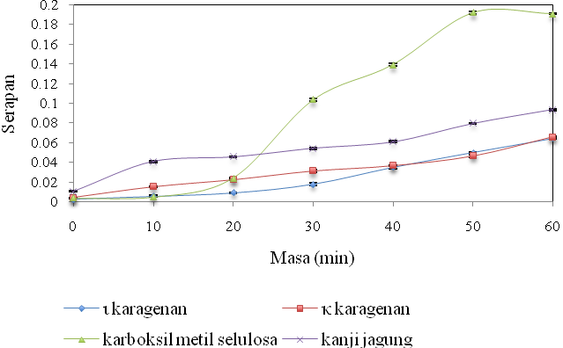

Rajah 1. Kesan larut resap pewarna daripada matrik pemegun yang berbeza

Kesan kepekatan CaCl₂ terhadap keterlarutan air filem ι-karagenan
Oleh kerana polimer ι-karagenan merupakan polisakarida bersifat hidrofilik, maka ciri keterlarutannya perlu diatasi bagi memastikan filem ini berupaya berfungsi sebagai sensor pH yang baik apabila digunakan semasa aplikasi pada sampel sebenar. Tako et al. [26] melaporkan bahawa penambahan ion kalsium (Ca²⁺) ke atas polimer ι-karagenan menyebabkan berlakunya pengegelan (gelation). Pengegelan ialah proses peningkatan kelikatan larutan yang terhasil disebabkan peranan kation yang meningkatkan pembentukan ikatan silang dalam jaringan karagenan [26]. Kesan kepekatan larutan CaCl₂ terhadap peratusan keterlarutan filem ι-karagenan digambarkan dalam Rajah 2. Keputusan kajian menunjukkan bahawa nilai peratusan keterlarutan menurun dengan pertambahan kepekatan larutan CaCl₂. Ini mencadangkan bahawa kehadiran Ca²⁺ dalam kuantiti yang banyak berupaya berinteraksi dengan semua kumpulan sulfat yang terdapat pada polimer ι-karagenan, membentuk jambatan yang memungkinkan molekul air sukar untuk menembusi matrik filem. Kalsium merupakan kation dwivalen yang mampu membentuk jambatan intra-molekul antara kumpulan sulfat dengan anhidro-D-galaktosa dan residu D-galaktosa pada ι-karagenan. Jambatan antara molekul yang terhasil dengan Ca²⁺ menyebabkan larutan karagenan membentuk struktur kuarterner pada suhu sejuk [27].

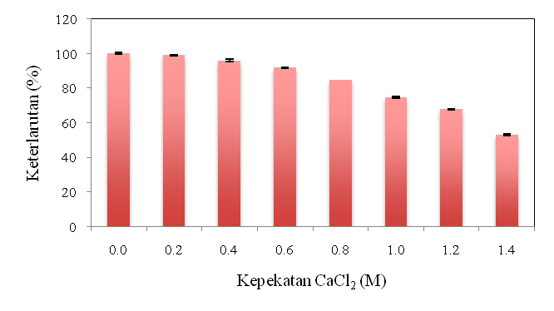
Rajah 2. Kesan kepekatan CaCl₂ terhadap peritus keterlarutan

Kajian serapan air filem sensor pH
Rajah 3 menampilkan peratusan serapan air bagi filem sensor pH meningkat dengan masa rendaman pada suhu ambien. Nilai serapan air didapati maksima selepas 25 minit masa rendaman. Fenomena ini disebabkan bahan pemegun yang terdiri daripada polimer ι-karagenan adalah bersifat hidrofilik, menjadikan filem sensor pH berupaya memegang sejumlah besar air dalam strukturnya dengan kehadiran air yang banyak [28]. Walau bagaimanapun peratusan serapan air didapati mula berkurangan pada minit ke 30 dan terus berkurangan selepas 60 minit rendaman. Ini disebabkan struktur filem sensor pH didapati mula pecah dan seterusnya mengalami penyusutan berat. Menurut Carabeo [28], tahap serapan air adalah bergantung kepada muatan air yang boleh dipegang oleh polimer tersebut. Sementara penemuan oleh Subhas dan Pathik [29] pula mendapati bahawa secara semula jadinya polisakarida mempunyai sifat mekanikal yang lemah. Oleh itu perendaman filem sensor pH pada tempoh tertentu dalam kuantiti air yang banyak menyebabkan strukturnya pecah dan terurai.

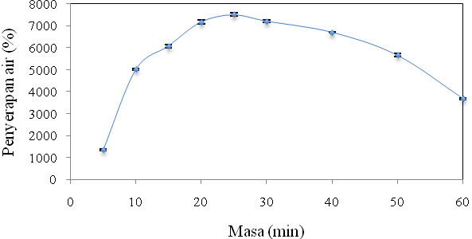

Rajah 3. Kajian serapan air bagi filem sensor pH pada sela masa yang ditetapkan

Kebolehulangan sensor pH
Kebolehulangan sensor pH dikaji menggunakan larutan penimbal pH 4, pH 7 dan pH 12. Hasil kajian yang diperolehi ditunjukkan dalam Rajah 4 dengan pengukuran pada panjang gelombang 530 nm. Nilai RSD untuk kebolehulangan pada pH 4, pH 7 dan pH 12 adalah masing-masingnya 2.26%, 1.64% dan 2.85%. Kesemua nilai RSD yang diperolehi ini boleh dikatakan rendah dan diterima kerana berada di bawah paras 5%. Ini menunjukkan bahawa sensor pH yang dibangunkan ini mempunyai taburan pewarna campuran semula jadi dan ketebalan filem yang sekata memandangkan pengukuran dilakukan pada titik yang berlainan kerana menggunakan filem yang berbeza. Makote dan Collinson [30] memperoleh nilai RSD sebanyak 5% untuk analisis kebolehulangan dan kebolehasilan ke atas pewarna kresol merah dan bromokresol hijau yang terpegun di dalam filem dan mengklafikasikan sebagai baik.

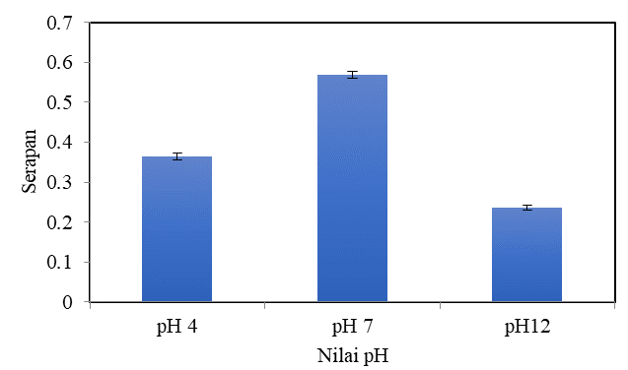

Rajah 4. Kajian kebolehulangan sensor pH berasaskan pewarna campuran semula jadi terpegun dalam filem ι-karagenan pada panjang gelombang 530 nm (n=5)

Kebolehasilan sensor pH
Analisis kebolehasilan bagi filem sensor pH merujuk kepada pengukuran yang dilakukan secara berterusan menggunakan filem yang sama dalam larutan penimbal pH 4, pH 7 dan pH 12. Nilai RSD bagi kebolehasilan untuk pH 4, pH 7 dan pH 12 adalah masing-masingnya 2.47%, 1.25% dan 3.28% (Rajah 5). Keputusan kajian mendapati nilai RSD kebolehasilan adalah lebih tinggi daripada kebolehulangan dan secara tidak langsung menunjukkan bahawa sifat kebolehulangan sensor pH yang difabrikasi adalah lebih baik berbanding sifat kebolehasilan. Pemerhatian kajian juga mendapati sensor pH mengalami pengembangan atau pembengkakan apabila dicelup dalam larutan penimbal secara berulangan. Faktor ini diyakini menjadi penyebab utama kepada perbezaan rangsangan yang diperolehi semasa pengukuran serapan untuk kajian kebolehasilan kerana ketebalan sensor pH tidak sekata. Menurut Grant dan Glass [31], ketebalan filem serta saiz liang yang berlainan menyebabkan kesukaran untuk mendapatkan nilai RSD yang lebih kecil. Walau bagaimanapun semua nilai RSD untuk kebolehasilan yang dicatat adalah di bawah paras 5% dan masih diterima.

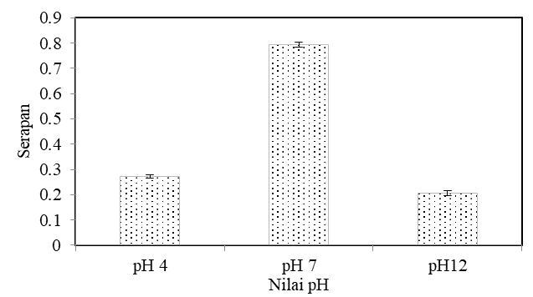
Rajah 5. Kajian kebolehasilan sensor pH berasaskan pewarna campuran semula jadi terpegun dalam filem ι-karagenan pada panjang gelombang 530 nm (n=5)

Masa rangsangan sensor pH
Kajian masa rangsangan dijalankan untuk menentukan masa yang diperlukan bagi filem sensor pH bertindak balas lengkap dengan larutan penimbal pH. Ujikaji dijalankan terhadap pH 4, pH 7 dan pH 12 yang mewakili keadaan asid, neutral dan bes. Rajah 6 memperlihatkan sensor pH yang direndam di dalam ketiga-tiga larutan penimbal pH mengalami perubahan warna selepas 2 minit tempoh rendaman. Nilai serapan sensor pH menjadi hampir malar selepas 6 minit perendaman dalam pH 4 dan pH 7, manakala terus menyusut untuk pH 12. Secara keseluruhannya, keamatan serapan menurun dengan tempoh perendaman, namun pH 7 menunjukkan nilai serapan lebih tinggi berbanding dengan pH 4 dan pH 12. Ini menunjukkan sensor pH yang dibangun lebih stabil pada keadaan neutral. Penemuan ini selaras dengan keputusan yang diperolehi Zhang et al. [9] ke atas filem kitosan yang digabungkan dengan pewarna semula jadi daripada ekstrak Bauhinia blakeana Dunn. Warna sensor pH adalah ungu gelap dalam larutan penimbal pH 4 dan bertukar kepada biru dalam pH 7, manakala dalam larutan penimbal pH 12 filem menjadi warna kehijauan.

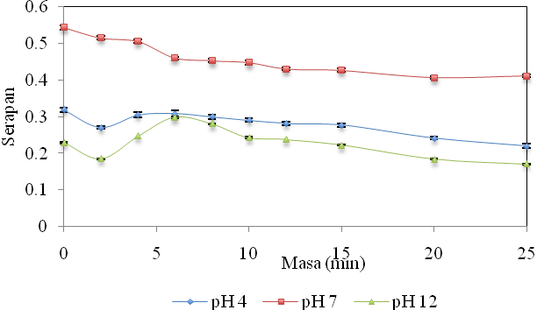
Rajah 6. Kesan masa rangsangan sensor pH berasaskan pewarna campuran semula jadi terpegun dalam filem ι-karagenan pada panjang gelombang 530 nm

Kestabilan foto sensor pH
Kajian kestabilan foto dilakukan pada tiga keadaan berbeza iaitu persekitaran suhu bilik, persekitaran suhu bilik dan gelap (dibalut) serta suhu 4°C dalam keadaan gelap (dibalut) untuk satu tempoh tertentu. Tiga keadaan ini dipilih untuk mengkaji kestabilan sensor pH terhadap pengaruh cahaya dan suhu. Keputusan menunjukkan nilai serapan menurun dengan ketara mengikut tempoh penyimpanan. Nilai RSD serapan berubah masing-masing sebanyak 12.55%, 7.01% dan 1.63% untuk penyimpanan pada tiga keadaan berbeza selama 77 hari (suhu bilik dan suhu bilik + gelap) dan 12 minggu (4°C + gelap) seperti yang ditunjukkan dalam Rajah 7 (a-c). Nilai RSD yang diperolehi untuk penyimpanan selama 17 minggu pada suhu bilik dan gelap adalah sebanyak 15.86% (Rajah 7b) manakala 6.04% untuk sensor pH yang disimpan selama 20 minggu pada suhu 4°C dan gelap (Rajah 7c). Namun begitu, penyimpanan pada suhu bilik dan gelap mencatatkan nilai RSD sebanyak 1.65% untuk tempoh 4 minggu pertama (Rajah 7b) dan masih stabil untuk kegunaan sebagai penunjuk kesegaran makanan berbungkus.

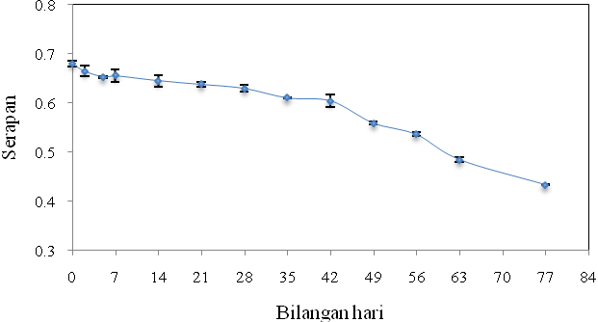
(a)

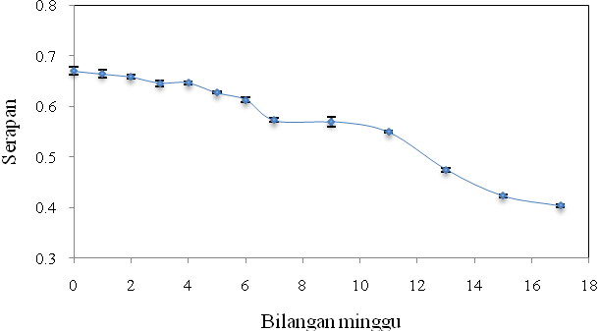
(b)

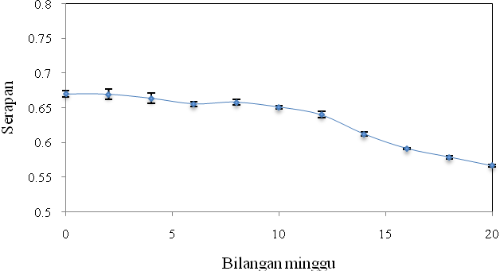
(c)

Rajah 7. Kestabilan foto bagi sensor pH (serapan pada panjang gelombang 615 nm) berasaskan pewarna campuran semula jadi terpegun dalam filem ι-karagenan pada (a) suhu bilik, (b) suhu bilik dan keadaan gelap dan (c) suhu 4°C dan keadaan gelap

Walau bagaimanapun, untuk tempoh yang terbaik dari segi penyimpanan, nilai RSD bagi sensor pH yang stabil (paling kecil) boleh diperoleh daripada tempoh penyimpanan pada suhu bilik adalah sekitar 1.85% yang disimpan selama 7 hari (Rajah 7a). Nilai RSD yang kecil juga diperoleh daripada penyimpanan pada suhu 4°C dan gelap selama 12 minggu pertama (Jadual 1). Oleh yang demikian, sensor pH ini masih boleh digunakan untuk memantau kesegaran makanan berbungkus pada suhu bilik untuk tempoh penyimpanan yang singkat.

Jadual 1. Data kestabilan foto (serapan pada 615 nm) filem sensor pH disimpan pada suhu berbeza
dan gelap (dibalut) dalam tempoh terpilih
Keadaan  Kajian | Tempoh  Paling Stabil | Nilai  Serapan Purata | Sisihan  Piawai | % RSD
Suhu bilik | 0-7 hari | 0.66 | 0.01 | 1.85
Suhu bilik dan gelap | 0-4 minggu | 0.58 | 0.01 | 1.65
Suhu 4°C dan gelap | 0-12 minggu | 0.66 | 0.01 | 1.63

Menurut Giusti dan Wrolstad [32], degradasi antosianin berlaku dengan kadar yang cepat pada suhu lebih tinggi disebabkan oleh hidrolisis pada struktur 3-glukosida, yang memberi kesan ke atas kestabilan sebatian antosianin. Selain dari itu, hidrolisis pada gelang pirilium akan menghasilkan struktur kimia antosianin berbentuk kalkon iaitu gelang ketiga pada struktur tunggal terbuka yang menyebabkan warna berubah. Sadilova et al. [33] menyatakan bahawa pada suhu rendah, degradasi berlaku lebih perlahan berbanding suhu tinggi, menunjukkan masa dan suhu mempunyai pengaruh yang kuat terhadap kestabilan antosianin. Penemuan yang sama dilaporkan oleh Liu et al. [34] ke atas kestabilan foto sensor pH berasaskan pemegunan fenol merah dalam membran poli- vinil alkohol yang mendapati nilai serapan menurun dengan ketara apabila dibandingkan antara 15 hari pertama dan hari yang ke-90 penyimpanan. Hasil penemuan yang dilaporkan oleh Rosmawani et al. [23] menunjukkan bahawa filem hibrid sol-gel/kitosan melamin yang terpegun dengan reagen kurkumin mempunyai nilai RSD sebanyak 3.69% untuk tempoh kajian kestabilan foto selama 3 minggu. Penurunan nilai serapan yang ketara pada filem yang disimpan pada persekitaran suhu bilik tanpa dibalut mungkin disebabkan degradasi berlaku ke atas sebatian antosianin. Menururt Jaakola [35], cahaya adalah penting untuk biosintesis antosianin, namun pada masa yang sama ia juga mempercepat kemerosotan atau degradasi pigmen. Antosianin yang terdedah kepada cahaya menyebabkan kandungannya lebih rendah dan kuantiti kehilangannya berkadar terus dengan masa pendedahan.

Kesan histerisis sensor pH
Rajah 8 merumuskan bahawa sensor pH ini menunjukkan kesan histerisis apabila dicelup ke dalam larutan penimbal pH 2 hingga pH 10 dan berbalik kepada pH 2. Nilai keamatan rangsangan yang dihasilkan tidak sama apabila melalui kitaran mengikut tertib pH 2-10-2. Ini bermaksud sensor pH yang dibina bersifat tidak berbalik dan tidak boleh digunakan semula pada ukuran pH mengikut urutan asid-alkali-asid. Sifat tidak berbalik ini penting untuk fabrikasi sensor pH di peringkat aplikasi dalam menentukan kesegaran produk makanan berbungkus. Ciri ini diperlukan kerana, sekiranya sensor pH telah menunjukkan rangsangan ke atas metabolit kerosakan makanan pada keadaan alkali atau asid, maka ianya tidak berpatah balik apabila berlaku gangguan kadar tindak balas.

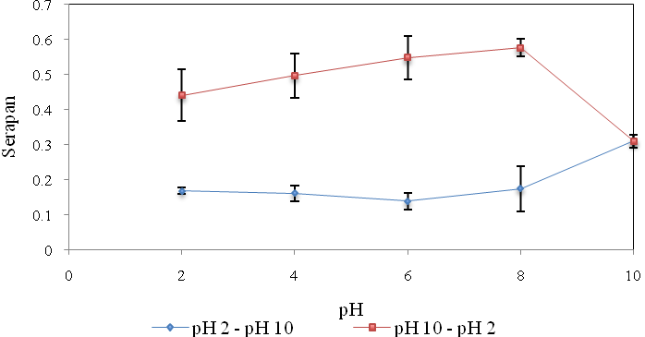
Rajah 8. Kesan histerisis sensor pH berasaskan pewarna campuran semula jadi terpegun dalam filem ι-karagenan pada panjang gelombang 615 nm (n=3)

Kesimpulan
Polimer ι-karagenan dipilih sebagai bahan pemegun untuk pewarna campuran semula jadi peka pH berdasarkan kecenderungan minima yang ditunjukkan dalam analisis larut resap. Penambahan ion kalsium (Ca²⁺) menyebabkan peratusan keterlarutan air bagi filem ι-karagenan menurun. Pencirian sensor pH melalui kajian kebolehulangan dan kebolehasilan mendapati nilai RSD yang dihasilkan berada di bawah paras 5%. Masa rangsangan yang diambil untuk menunjukkan perubahan warna adalah selepas 2 minit. Filem sensor pH menunjukkan ciri kestabilan foto yang baik untuk tempoh penyimpanan selama 12 minggu pada suhu 4°C dalam keadaan gelap. Namun begitu, filem sensor yang disimpan pada suhu bilik sahaja masih didapati stabil sehingga 7 hari. Kesan histerisis diperhatikan apabila sensor pH digunakan untuk mengukur pH dalam kitaran asid-bes-asid. Berdasarkan pencapaian positif melalui kajian pencirian yang ditunjukkan oleh filem ι-karagenan terpegun dengan pewarna campuran semula jadi ini, maka penemuan ini berpotensi dikembangkan untuk pembangunan sensor pH optik. Sensor ini boleh diaplikasi dalam sistem pembungkusan pintar untuk mengesan metabolit kerosakan makanan berbungkus berasaskan perubahan pH.

Penghargaan
Penyelidik merakamkan ucapan terima kasih untuk sokongan kewangan daripada Dana Geran Penyelidikan GP-5179-2019.

Rujukan
- Hisamato, H., Tsubuku, M., Enomoto, T., Watanabe, K., Kawaguchi, H., Koike, Y. and Suzuki, K. (1996). Theory and practice of rapid flow-through analysis based on optode detection and its application to pH measurement as a model case. Analytical Chemistry, 68: 3871.
- Glenn, S. J., Gullum, B. M., Nair, R. B., Nivens, D. A., Murphy, C. J. and Angel, S. M. (2001). Lifetime-based fiber-optic water sensor using a luminescent complex in a lithium-treated NafionTM membrane. Analytica Chimica Acta, 448: 1-8.
- Sotomayor, P. T., RaimundoJr, I. M., Zarbin, A. J. G, Rohwedder, J. J. R. and Alves, O. L. (2001). Construction and evaluation of an optical pH sensor based on polyaniline-porous Vycor glass nanocomposite. Sensors and Actuators B: Chemical, 74: 157-162.
- Pacquit, A., Frisby, J., Diamond, D., Lau, K. T., Farrell, A. and Quilty, B. (2007). Development of a smart packaging for the monitoring of fish spoilage. Food Chemistry, 102(2): 466-470.
- Nopwinyuwong, A., Trevanich, S. and Suppakul, P. (2010). Development of a novel colorimetric indicator label for monitoring freshness of intermediate-moisture dessert spoilage. Talanta, 81(3): 1126-1132.
- Kuswandi, B. and Nurfawaidi, A. (2017). On-package dual sensors label based on pH indicators for real-time monitoring of beef freshness. Food Control, 82: 91-100.
- Kuswandi, B., Maryska, C., Jayus, Abdullah, A. and Heng, L. Y. (2013). Real time on-package freshness indicator for guavas packaging. Journal of Food Measurement and Characterization, 6: 1-4.
- Rukchon, C., Nopwinyuwong, A., Trevanich, S., Jinkarn, T. and Suppakul, P. (2014). Development of a food spoilage indicator for monitoring freshness of skinless chicken breast. Talanta, 130: 547-554.
- Zhang, X., Lu, S., and Chen, X. (2014). A visual pH sensing film using natural dyes from Bauhinia blakeana Dunn. Sensors and Actuators B: Chemical, 198: 268-273.
- Devarayan, K. and Kim, B. S. (2015). Reversible and universal pH sensing cellulose nanofibers for health monitor. Sensors and Actuators B: Chemical, 209: 281-286.
- Pereira Jr, V. A., de Arruda, I. N. Q. and Stefani, R. (2015). Active chitosan/PVA films with anthocyanins from Brassica oleraceae (red cabbage) as time–temperature indicators for application in intelligent food packaging. Food Hydrocolloids, 43: 180-188.
- Silva-Pereira, M. C., Teixeira, J. A., Pereira-Júnior, V. A. and Stefani, R. (2015). Chitosan/corn starch blend films with extract from Brassica oleraceae (red cabbage) as a visual indicator of fish deterioration. Food Science and Technology, 61(1): 258-262.
- Golasz, L. B., Silva, J. D. and Silva, S. B. D. (2013). Film with anthocyanins as an indicator of chilled pork deterioration. Food Science and Technology (Campinas), 33: 155-162.
- Yoshida, C. M. P., Maciel, V. B. V., Mendonca, M. E. V. and Franco, T. T. (2014). Chitosan biobased and intelligent films: Monitoring pH variations. Food Science and Technology, 55: 83-89.
- Maciel, V. B. V., Yoshida, C. M. P. and Franco, T. T. (2012). Development of a prototype of a colourimetric temperature indicator for monitoring food quality. Journal of Food Engineering, 111: 21-27.
- Prietto, L., Mirapalhete, T. C., Pinto, V. Z., Hoffmann, J. F., Vanier, N. L., Lim, L. T., Guerra Dias, A. R. and Zavareze, E. D. (2017). pH-sensitive films containing anthocyanins extracted from black bean seed coat and red cabbage. LWT-Food Science and Technology, 80: 492-500.
- Pourjavaher, S., Almasi, H., Meshkini, S., Pirsa, S. and Parandi, E. (2017). Development of a colorimetric pH indicator based on bacterial cellulose nanofibers and red cabbage (Brassica oleraceae) extract. Carbohydrate Polymers,156: 193-201.
- Kungsuwan, K., Sing, K., Phetkao, S. and Utama-ang, N. (2014). Effect of pH and anthocyanin concentration on colour and antioxidant activity of Clitoria ternatea extract. Journal of Food and Applied Bioscience, 2(1): 31-46.
- Lapornik, B., Prošek, M. and Wondra, A. G. (2005). Comparison of extracts prepared from plant by-products using different solvents and extraction time. Journal of Food Engineering, 71: 214-22.
- Yew, P. L. and Heng, L. Y. (2014). A reflectometric ion sensor for potassium based on acrylic microspheres. Sensors and Actuators B: Chemical, 191: 719-726.
- Romero-Bastida, C. A., Bello-Pérez, L. A., García, M. A., Martino, M. N., Solorza-Feria, J. and Zaritzky, N. E. (2005). Physicochemical and microstructural characterization of films prepared by thermal and cold gelatinization from non-conventional sources of starches. Carbohydrate Polymers, 60 (2): 235-244.
- Hadi, H. and Idayu, I. M. (2013). Modification and swelling kinetic study of kappa-carrageenan-based hydrogel for controlled release study. Journal of Chinese Institute Chemical Engineers, 44: 182-191.
- Rosmawani, M., Musa, A. and Jamaluddin, M. D. (2007). Potensi kurkumin sebagai penunjuk pH semula jadi untuk pembangunan sensor optik pH. Malaysian Journal of Analytical Sciences, 11(2): 351-360.
- Soedlak, H. S. (1994). Colorimetric determination of carrageenans and other anionic hydrocolloids with methylene blue. Analytical Chemistry, 66: 4514-4518.
- De Ruiter, G. A. and Rudolph, B. (1997). Carrageenan biotechnology. Trends Food Science Technology, 8: 389-395.
- Tako, M., Nakamura, S. and Kohda, Y. (1987). Indicative evidence for a conformational transition in ι-carrageenan. Carbohydrate Research, 161: 247-253.
- Thrimawithana, T. R., Young, S., Dunstanb, D. E. and Alany, R. G. (2010). Texture and rheological characterization of kapa and iota carrageenan in the presence of counter ions. Carbohydrate Polymers, 82: 69-77.
- Carabeo, M. M. C. (2005). Swelling capacity of different polyvinyl alcohol and ι- carrageenan blend films. A Thesis Report, Mapúa Institute of Technology, Philippines.
- Subhas, C. S. and Pathik, M. S. (2014). Edible polymers: challenges and opportunities. Journal of Polymers, 2014: 1-13.
- Makote, R. and Collinson, M. M. (1999). Organically modified silicate films for stable pH sensors. Analytica Chimica Acta, 394: 195-200.
- Grant, S.A. and Glass, R. S. (1997). A sol-gel based fiber optic sensor for local blood pH measurements. Sensors and Actuators B, 45: 35-42.
- Giusti, M. M. and Wrolstad, R. E. (2001). Anthocyanins: characterization and measurement of anthocyanins by uv-visible spectroscopy. In: Wrolstad, R., Ed., Current Protocols in Food Analytical Chemistry. John Wiley & Sons, Inc., New York: F1.2.1-F1.2.13.
- Sadilova, E., Stintzing, F. C. and Carle, R. (2006). Thermal degradation of acylated and nonacylated anthocyanins. Journal of Food Science, 71: 504-512.
- Liu, Z., Luo, F. and Chen, T. (2005). Phenol red immobilized PVA membrane for an optical pH sensor with two determination ranges and long-term stability. Sensors and Actuators B, 107: 311-316.
- Jaakola, L. (2013). New insights into the regulation of anthocyanin biosynthesis in fruits. Trends in Plant Science, 18(9): 477-483.

